Эксперименты на воздействия стекол ФР и ФМ с Polilast60 и клеем ВК-9
Комплекс: РД/МК.
Устройство: ФР/ФМ.
Проект: #22377 ФР – трескается защитное стекло ИК-подсветки.
Описание проекта: Брак обнаружен на ФР-РД, на изделиях произведенных в 2025г. Во время сборки проблем не обнаружено, их заметили уже в отделе отгрузок.
Первичная теория - посадочное место на корпусах не соответствует размеру стекла, стекла не входят (или входят и находятся в напряжении), в итоге - трескаются.
Корпуса были доработаны (фрезеровка посадочного места под стекло), так что бы стекла входили свободно. ФР собрали, проблем при сборке выявлено не было.
Спустя три месяца складского хранения - производство сообщает о вновь треснувших стеклах установленных в ранее отфрезерованные корпуса. Другими словами - проблема осталась.
Необходимо проработать возможность самостоятельного изготовления стекол под отгрузку (80шт + запас).
Epic Story: #22930 Воздействие полиласт60 на материал стекла.
Описание: Есть гипотеза о том, что стекла в контакте с полиластом мутнеют, покрываются пузырями и в целом теряют товарный вид. Заглушка объектива частично касается стекла, что может приводить к нежелательному воздействию.
Tech Story / Research: #22931 Провести эксперимент по воздействию полиласт 60 на стекла.
Описание: Хотим убедиться в эффекте или его отсутствии, для того что бы понять необходимость изменений материала заглушки.
Tech Story / Research: #23249 Проверить воздействие Полиласта на ИК-стекла ФМ (кайман).
Описание: Поскольку обнаружено пагубное воздействие полиласта на стекла ФР (Радиодозор), решили провести эксперимент на аналогичных стеклах ФМ (кайман), т.к. в кайман так же внедрен полиласт с недавнего времени. Вероятно еще не отгружался кайман с заглушками из полиласта.
Список основных проверок: реакция стекол ФР со склада на заглушку из Polilast60, реакция стекол ФМ со склада на заглушку из Polilast60, реакция новых стекол Шамова на заглушку из Polilast60, реакция стекол ФР со склада на клей ВК-9.
Методика испытаний:
- Реакция стекол ФР/ФМ/Шамова на заглушку из Polilast60.
Шаги:
1. Вставить стекла в оснастку;
2. Прижать заглушками;
3. Подождать 10 дней;
4. Осмотреть стекла визуально.
Ожидаемый результат: в местах соприкосновения стекол с заглушками появилась область с повреждениями в виде мелких поверхностных помутнений, возможно трещин.
- Реакция на клей ВК-9.
Шаги:
- Нанести клей на внутренние поверхности ИК стекол ФР (5 шт.) со склада;
- Нанести клей на внешние поверхности ИК стекол ФР (еще 5 шт.) со склада;
- Осмотреть на наличие трещин через 10-20 дней.
Ожидаемый результат: Стекла потрескались.
Выводы по результатам испытаний: см.стр.2-3.

Реакция стекол ФР со склада на заглушку из Polilast60 [Выводы: появились множественные трещины, расходящиеся от места контакта с полиластом]
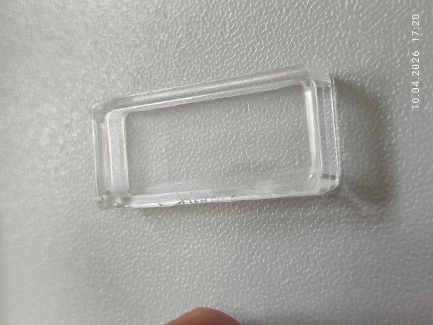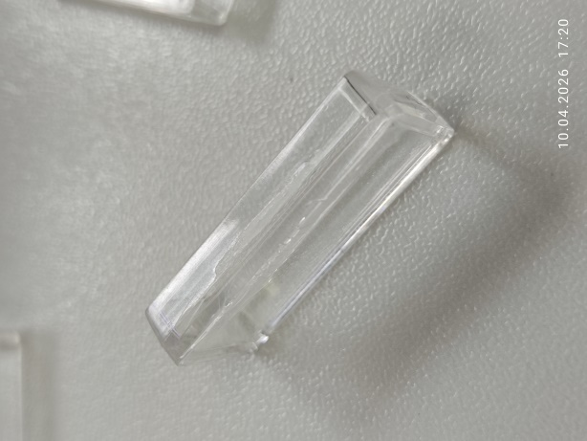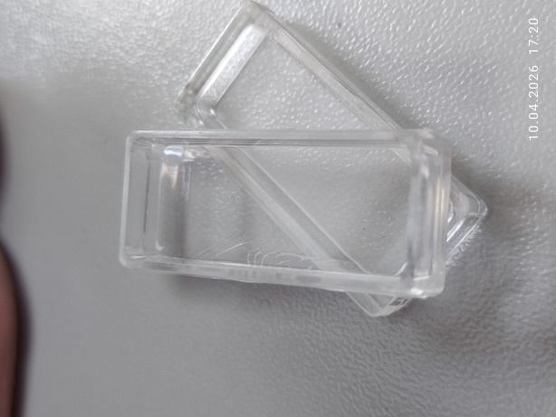

Реакция стекол ФМ со склада на заглушку из Polilast60 [Выводы: в местах контакта с полиластом стекла сильно помутнели, а также раскрошились в отдельных точках]
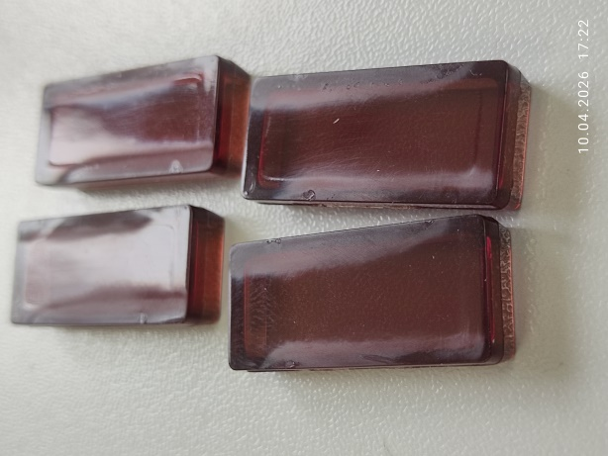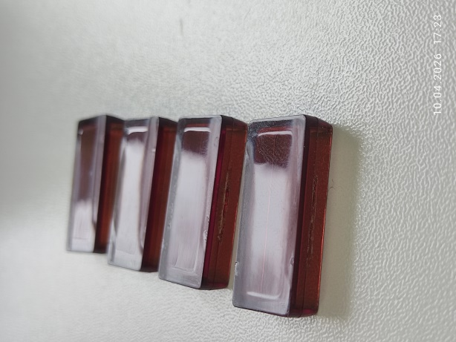

Реакция новых стекол Шамова на заглушку из Polilast60 [Выводы: никаких видимых повреждений не обнаружено]
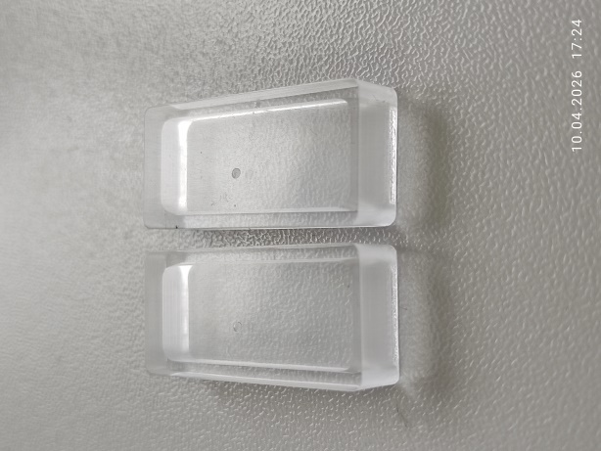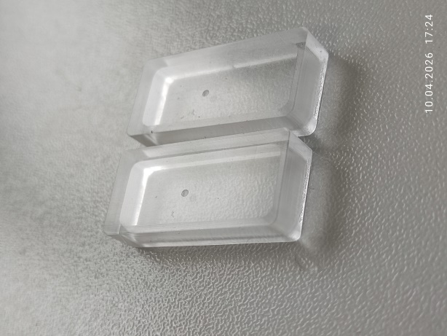

Реакция стекол ФР со склада на клей ВК-9 [Выводы: трещин или повреждений не обнаружено]
